中原402油液分析报告

# 监测情况分析

以下是中原402机组2023-03-22 12:00:00至2023-03-30 12:00:00的监测数据情况,该系统使用的油品等级为46,设备类型为压缩机,具体数据分析报告如下。

## 黏度

图1分别是中原402在线监测的黏度监测趋势图和分布情况。当前黏度均值为45.65,标准差为0.05,中位值为45.65,最大值为45.72,最小值为45.52。

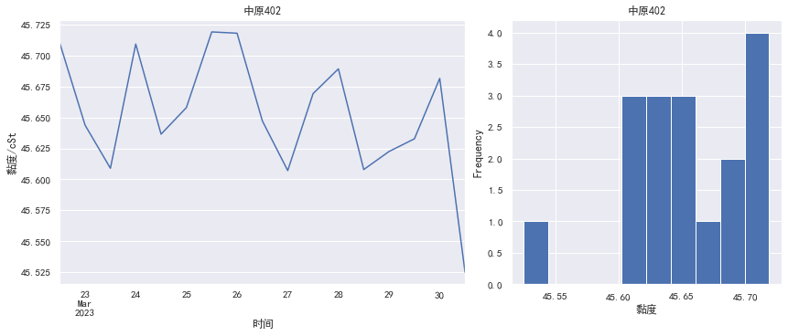

图1 黏度变化及分布情况

## 温度

## 水活性

图2是中原402测得水活性(水分)监测趋势图。由图可知，其水活性低于报警值，说明机组当前状态下在用油溶解水处于低位，未发生外来水分入侵现象。当前水活性均值为0.3,标准差为0.01,中位值位0.3,最大值为0.32,最小值为0.29。

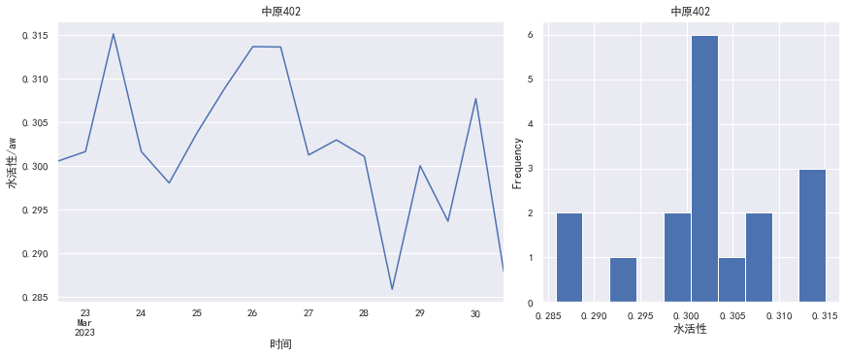

图2 水活性序列变化情况

## 铁磁颗粒

## 非铁磁颗粒

## 污染度

图3分别是中原402的在用污染度趋势图与分布图。由图可知，系统污染状态正常，当前污染度均值为7.0,标准差为0.09,中位值位7.0,最大值为7.0,最小值为7.0。

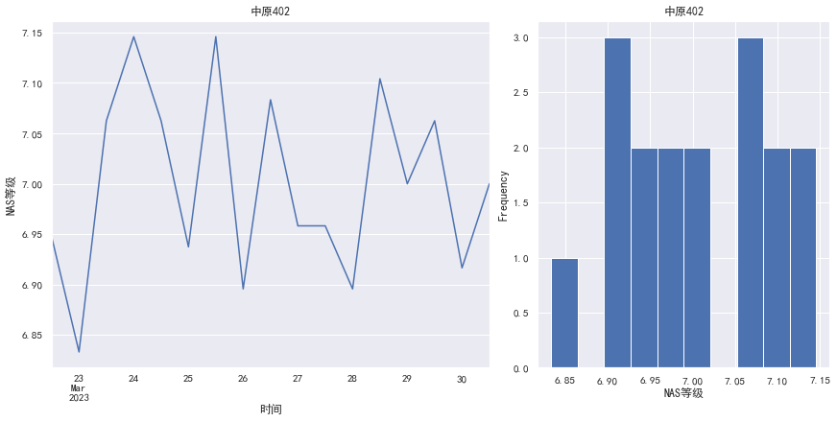

图3 污染度趋势及分布情况

# 预测分析

图4是中原402的在用油黏度、温度及水活性的趋势预测情况。由图可知，

预测黏度未来仍处于正常范围;

预测水分未来仍处于正常范围;

温度变化趋势正常。

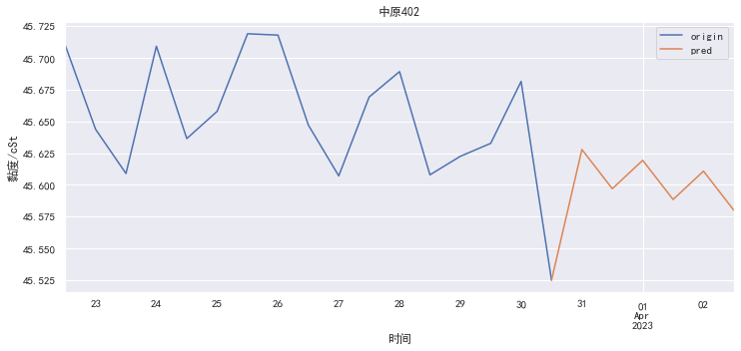

图(a) 黏度预测情况

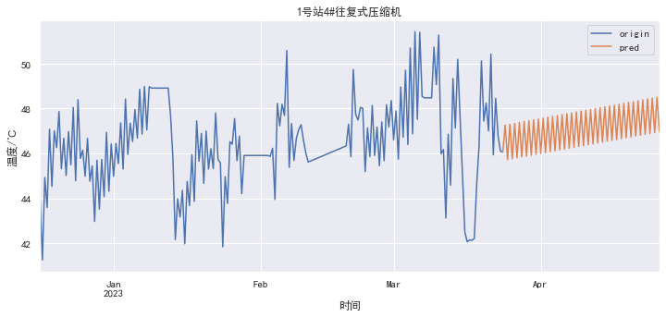

图(b) 温度预测情况

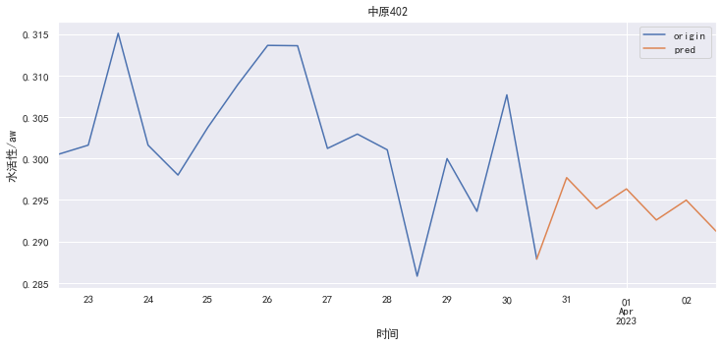

图(c) 水活性预测情况

图4 各主要属性预测情况

# 综合分析

图5是中原402的在用油的综合健康指数。由图可知，当前系统综合健康指数为77.0。其中左侧散点图代表期间内各时刻检测数据及对应的分数，右侧为各项目得分。

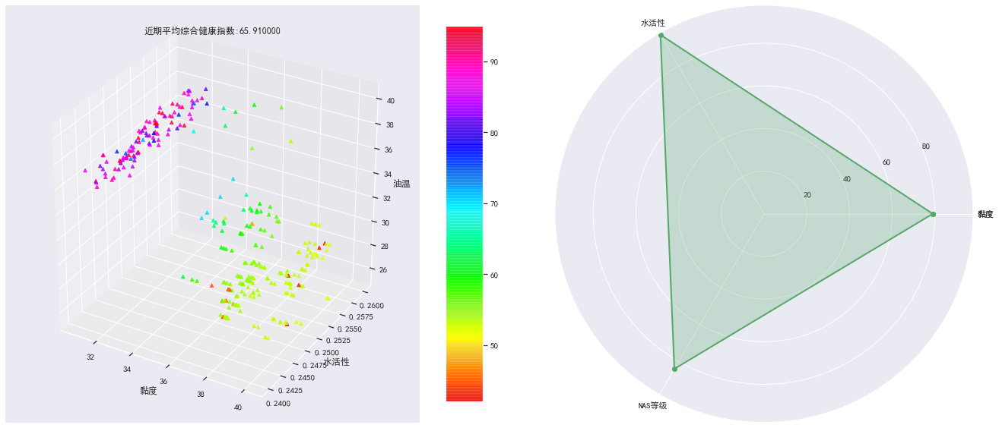

图5 综合健康情况